τΕΕ τμήμα ηπείρου
τεχνικο επιμελητηριο ελλαδασ-ΤΜΗΜΑ ΗΠΕΙΡΟΥ

Π Ρ Ο Σ Κ Λ Η Σ Η

Καλούνται τα μέλη της Διοικούσας Επιτροπής του ΤΕΕ/ΤΗ

Παπαβρανούσης Χρίστος
Ρεκατσίνας Γεώργιος
Λυκοτραφίτης Ιωάννης
Αναστασίου Χρήστος
Βάγγης Παύλος
Βίλλης - Μπίλλης Μάριος
Κατόπης Βασίλειος
Σμύρης Γεώργιος
Τσιότα Κωνσταντία

Στη συνεδρίαση 3/ 24- 1- 2013 ημέρα ΠΕΜΠΤΗ και ώρα 20.30 με θέματα:

- Ανακοινώσεις.

- Εξελίξεις στην σύνταξη και θεσμοθέτηση του Π.Δ. προστασίας της Λίμνης Παμβώτιδας και του Ρυθμιστικού Σχεδίου Ιωαννίνων.

- Κοπή Πίτας τμήματος για την νέα χρονιά 2013.

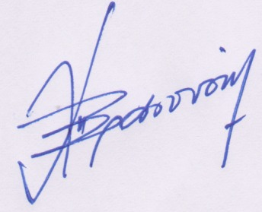

Ιωάννινα 22/1/2013

Ο Πρόεδρος

Χρίστος Παπαβρανούσης

